После того, как пройдете по ссылку на репозиторий, необходимо Открыть файл с помощью Microsoft Visual Studio 2019 или выше.

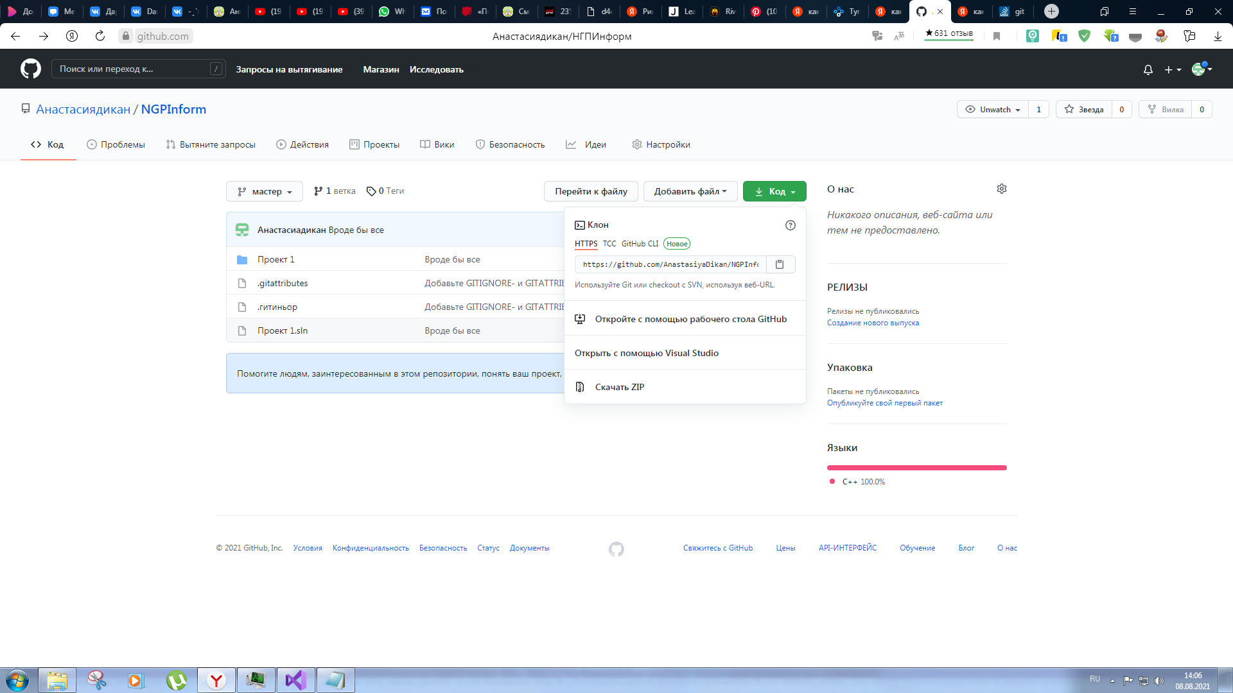

После перейти в Обозреватель решения и в проекте открыть файл Source.cpp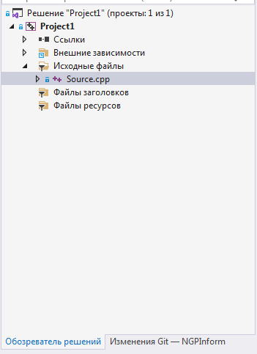

После нажатием кнопки F5 запустить программу.